2017 ist das Jahr der Dörfer: Fünf der schönsten Ortschaften Italiens liegen im Trentino

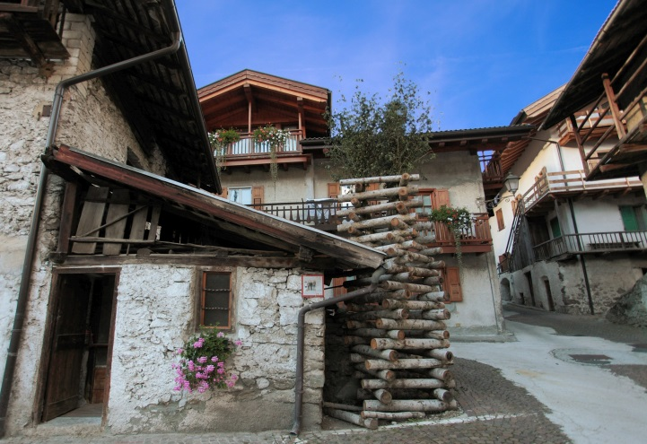
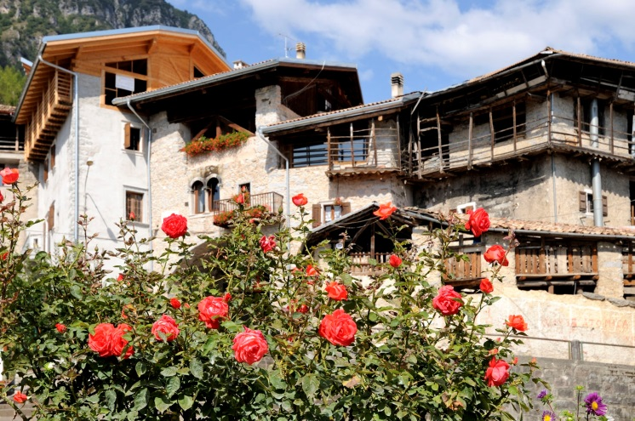
© Trentino Marketing, Rango, Beppe Bolchi © Trentino Marketing, Luigi Valline, Mezzano
Trento, 30. August 2017. Das Jahr 2017 steht ganz im Zeichen der italienischen Dörfer. Um den nachhaltigen Tourismus in ländlichen Regionen und die schönsten noch unbekannten Ecken des Landes zu fördern, setzt das „Anno dei Borghi“ einen wichtigen Fokus. Im Trentino können Touristen fünf der schönsten Ortschaften Italiens erkunden: Canale di Tenno, Rango und San Lorenzo in Banale, Mezzano sowie Vigo di Fassa.
Die mittelalterliche Ortschaft Canale di Tenno liegt nur unweit des Gardasees. Dass es auf der Liste der schönsten Dörfer Italiens steht wundert nicht: Enge gepflasterte Straßen, Bogengänge, kleine Innenhöfe und Häuserreihen aus dem 13. Jahrhundert sorgen für typisch italienisches Flair. Aber auch mit seiner Lage kann Canale punkten. Auf 428 Metern Höhe besteht die Möglichkeit, den Gardasee in seiner vollen Schönheit zu bewundern. Der unbekanntere Lago di Tenno liegt ebenfalls nur wenige Kilometer entfernt. Er besticht mit einer intensiven türkisblauen Farbe und einer kleinen malerischen Insel in seiner Mitte.
Auch das ländliche Rango auf der Hochebene von Bleggio konnte überzeugen: Sehenswert ist vor allem der traditionelle Weihnachtsmarkt auf dem Kunsthandwerk und regionale Köstlichkeiten angeboten werden. Ganz in der Nähe, auf einer Höhe von 800 Metern, liegt mit San Lorenzo di Banale einer der Zugänge zum Naturpark Adamello-Brenta. Neben dörflicher Architektur bietet San Lorenzo vor allem kulinarische Besonderheiten: Zu Ehren der hier hergestellten Ciugia Wurst findet alljährlich ein traditionelles Fest statt.
In San Martino di Castrozza befindet sich mit Mezzano eine versteckte alpine Ortschaft. Sie liegt umgeben von der imposanten Berglandschaft des Trentino und ist dank ihrer über 400 Gemüsegärten als die „Grüne Lunge“ der Region bekannt. Alpine Atmosphäre versprüht auch Vigo di Fassa, das auf halbem Wege zwischen Moena und Canazei im schönen Val di Fassa liegt. Vigo di Fassa wurde 2017 erstmalig in die Liste der schönsten Dörfer Italiens aufgenommen und ist damit das neueste Mitglied aus dem Trentino.
Weitere Informationen zu den schönsten Dörfern des Trentino gibt es unter www.visittrentino.info/de/trentino/typische-dorfer.
Passendes Bildmaterial zur Meldung steht unter http://bit.ly/2go6R8n zur Verfügung (Copyright bitte wie im Dateinamen angegeben).

Über Trentino:
Die autonome Provinz im Norden Italiens gliedert sich in vierzehn touristische Gebiete und erstreckt sich von den Dolomiten, die seit 2009 als UNESCO-Weltnaturerbe zählen, bis hin zum Nordzipfel des Gardasees mit der Stadt Riva del Garda. Neben den historischen Städten Trento und Rovereto besticht Trentino vor allem mit seiner vielseitigen Natur – rund 30 Prozent der Gesamtfläche bestehen aus Naturschutzgebieten. Mediterrane Temperaturen am Wasser und alpines Klima in den Bergen: Die abwechslungsreichen Wetterbedingungen machen Trentino zu einem idealen Reiseziel für Natur-, Kultur- sowie Sportliebhaber. Weitere Informationen unter www.visittrentino.info

Weitere Presseinformationen:
Die aktuelle Pressemappe gibt es auch auf www.visittrentino.info/de/presse/pressemitteilungen

Pressekontakt: Pressekontakt:
Trentino Marketing BZ.COMM GmbH
Paola Pancher & Cinzia Gabrielli Yvonne Maier & Julia Schaaf
Via Romagnosi 11 Gutleutstr. 16a
I - 38122 Trento D – 60329 Frankfurt am Main
Tel: +39 0461 219 310 Tel: +49 69 2562888-13
press@trentinomarketing.org trentino@bz-comm.de
www.visittrentino.info www.bz-comm.de

